SỞ GIÁO DỤC VÀ ĐÀO TẠO TP HỒ CHÍ MINH
TRƯỜNG THPT TÂN TÚC

ĐÁP ÁN KIỂM TRA HỌC KÌ I – NĂM HỌC 2014-2015
MÔN VẬT LÝ – KHỐI 10

NỘI DUNG | THANG ĐIỂM
Câu 1: (2 điểm)  Gia tốc của một vật cùng hướng với lực tác dụng lên vật. Độ lớn của gia tốc tỉ lệ thuận với độ lớn của lực và tỉ lệ nghịch với khối lượng của vật.  Biểu thức: 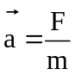 Trong đó:  - a gia tốc (m/s²)  - F lực tác dụng (N).  - m khối lượng (kg).  Trường hợp vật chịu tác dụng của nhiều lực 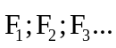 thì là hợp lực của tất cả các lực đó:  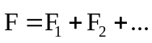 | -Mỗi gạch 0,25 đ  - Công thức: 0,5 đ  - Giải thích các đại lượng đúng: 0,5 đ
Câu 2: (3 điểm)  Trong giới hạn đàn hồi, độ lớn của lực đàn hồi của lò xo tỉ lệ thuận với độ biến dạng của lò xo.  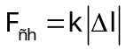  Trong đó:  - F_{đh} :lực đàn hồi (N).  - k :độ cứng của lò xo (N/m).  - ∆l : độ biến dạng của lò xo (m).  Áp dụng:  Có: F_{đh} = F_{nén}  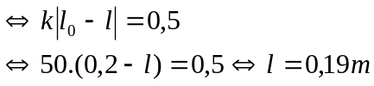 | -Mỗi gạch 0,25 đ  - Công thức: 0,5 đ  - Giải thích các đại lượng đúng: 0,5 đ  Áp dụng:  đúng công thức : 0,5 đ  đúng đáp án: 0,5 đ
Câu 3: (3 điểm)  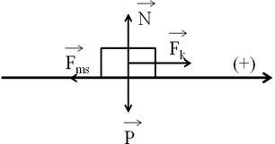  Theo định luật II Newton ta có:  (1)  Chiếu phương trình (1) lên chiều (+) đã chọn ta được:  F_{k} – F_{ms} = ma₁  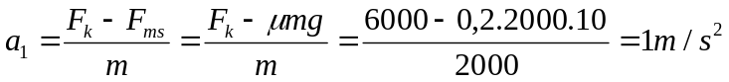  b)  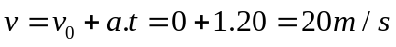  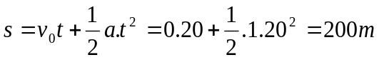  b)  Theo định luật II Newton ta có:  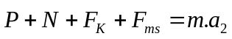(2)  Chiếu phương trình (2) lên chiều (+) đã chọn ta được:  – F_{ms} + F_{k} = 0 (do vật chuyển động thẳng đều)  => -µm'g+F_{k} = 0 => - µ. 2500.10 + 6000 = 0  => µ = 0,24 | a) Đúng hình vẽ 0,25 đ  - Đúng công thức: 0,25 đ  - Chiếu đúng : 0,25 đ  - Tính đúng a: 0,25 đ  - Tính đúng v: 0,5 đ  - Tính đúng s: 0,5 đ  b) Đúng phương trình: 0,25 đ  - Chiếu đúng : 0,25 đ  - Tính đúng µ :0,5 đ
Câu 3: (2 điểm)  a) d₁ = OA = 30 cm  d₂ = OB.sinα = (AB-AO)sinα = (80 – 30) sin30⁰ = 25cm  d_{P} = OG = 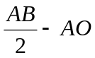= 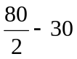= 10 cm  Để thanh nằm ngang cân bằng ta có:  F₁d₁ = Pd_{P} + F₂d₂  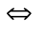 F₁d₁ = mgd_{P} + F₂d₂  3.30 = 0,3.10.10 + F₂.25  F₂ = 2,4N  b) Có: d₁ = OA  d_{P} = OG = AG - OA = 40 - OA  Để thanh nằm ngang cân bằng  F₁d₁ = Pd_{P}  F₁d₁ = mgd_{P}  3. OA =0,3.10. (40 - OA)  3.OA = 120 – 3.OA  6. OA = 120  OA = 20 cm  Vậy trục quay mới O cách A 20 cm | - Đúng OA, OB, OG: 0,5 đ  Hoặc đúng d₁, d₂, d_{P}: 0,5 đ  - Xác định đúng quy tắc momen lực:0,25đ  - Đúng kết quả: 0,25 đ  - Đúng OG: 0,25 đ  Hoặc d_{P,} d₁:0,25 đ  - Xác định đúng quy tắc momen lực:0,25đ  - đúng OA: 0,25 đ  Kết luận: 0,25 đ

Chú ý
- Mỗi lần sai đơn vị trừ 0,25 điểm và trừ không quá 0,5 điểm toàn bài.
- Nếu cách làm khác mà vẫn cho kết quả đúng thì cũng đạt được điểm tối đa.

